가볼래 포팅 매뉴얼
GitLab 저장소를 클론해 빌드·배포하는 방법, 외부 서비스, DB 덤프, 시연 시나리오를 정리했다. 값은 2026년 9월 28일 저장소와 운영 서버에서 확인했다.
기준 저장소: S15P21E201 | 작성일: 2026년 9월 28일

1. 빌드 및 배포

1) 사용 제품·설정 값·버전
구분 | 제품·버전 | 주요 설정 값
운영 서버 | Ubuntu 24.04.4 LTS, Docker 29.7.2 | 컨테이너 네트워크 local-route-personalization_data_net, 재시작 정책 unless-stopped
웹서버 | Nginx 1.24.0 (호스트), 프론트 컨테이너 내부 nginx:alpine | 443 SSL(Let's Encrypt, Certbot), /api/ → localhost:8080, / → localhost:3000, /jenkins/ → 127.0.0.1:8081, client_max_body_size 5m
WAS | Spring Boot 4.0.8 내장 Tomcat 11.0.25 | 포트 8080, 업로드 한도 max-file-size=4MB, max-request-size=4608KB
JVM | 빌드 eclipse-temurin:17-jdk, 실행 eclipse-temurin:17-jre(운영 OpenJDK 17.0.20) | JAVA_TOOL_OPTIONS=-Xmx1536m(운영), 이미지 기본값 -XX:MaxRAMPercentage=75.0 -Dfile.encoding=UTF-8 -Duser.timezone=Asia/Seoul, 컨테이너 메모리 2g
백엔드 빌드 | Java 17, Gradle Wrapper 9.7.1 | ./gradlew bootJar, JPA ddl-auto=validate, Flyway 사용(스키마 gabolle)
경로 최적화 | Python 3.13(OR-Tools 9.14) | 백엔드 이미지에 포함, GABOLLE_ROUTE_OPTIMIZER_PYTHON으로 경로 지정
프론트엔드 | Expo ~57.0.22, React Native 0.86.3, 빌드 이미지 node:20-alpine | npm run build:web으로 정적 파일 생성 후 Nginx 컨테이너 80 → 호스트 3000
모바일 앱 | EAS Build | frontend/eas.json, frontend/app.config.js
DB | PostgreSQL 16.4 | 서비스 DB app_db, 스키마 gabolle, 호스트 포트 미공개(컨테이너 네트워크 안에서만 5432)
CI/CD | Jenkins 2.568.3(jenkins/jenkins:lts, JVM Temurin 21.0.12.1) | 백엔드 Job은 back/dev, 프론트 Job은 front/dev 체크아웃
IDE | IntelliJ IDEA 2026.2.0.1(백엔드), Visual Studio Code 1.137.0(프론트엔드) | 로컬 JDK 17.0.12, Node.js 24.18.0. 저장소에 IDE 버전 고정 파일은 없다

버전은 2026-09-28 운영 서버와 backend/build.gradle, 각 Dockerfile, Jenkinsfile에서 확인했다. Nginx 경로 설정은 docs/SERVER-SETUP.md 기준이다. IDE는 작성자 개발 PC 기준이다.

2) 빌드 환경 변수
git clone https://lab.ssafy.com/s15-bigdata-dist-sub1/S15P21E201.git
cd S15P21E201/backend
./gradlew bootJar
docker build -t gabolle-backend:local .
cd ../frontend
npm ci
docker build -t gabolle-frontend:local \
--build-arg EXPO_PUBLIC_API_BASE_URL="https://<도메인>" \
--build-arg EXPO_PUBLIC_OAUTH_CALLBACK_BASE_URL="https://<도메인>" \
--build-arg EXPO_PUBLIC_GOOGLE_CLIENT_ID="<공개 ID>" \
--build-arg EXPO_PUBLIC_NAVER_CLIENT_ID="<공개 ID>" \
--build-arg EXPO_PUBLIC_KAKAO_CLIENT_ID="<공개 ID>" \
--build-arg EXPO_PUBLIC_APPLE_CLIENT_ID="<공개 ID>" \
--build-arg EXPO_PUBLIC_KAKAO_MAP_JS_KEY="<지도 JavaScript 키>" .
프론트 변수는 웹 빌드 때 번들에 들어가므로 이미지 빌드 시점에 넘긴다. 백엔드 변수는 컨테이너 실행 시점에 -e로 넣는다. 운영에서는 Jenkins Credentials가 값을 보관하고 backend/Jenkinsfile의 withCredentials가 주입한다.
변수 | 용도 | 주입 시점
EXPO_PUBLIC_API_BASE_URL | 백엔드 주소. /api/v1과 끝 슬래시를 붙이지 않는다 | 프론트 빌드
EXPO_PUBLIC_OAUTH_CALLBACK_BASE_URL | 소셜 로그인 콜백 기준 주소 | 프론트 빌드
EXPO_PUBLIC_{GOOGLE,NAVER,KAKAO,APPLE}_CLIENT_ID | 소셜 로그인 공개 client ID | 프론트 빌드
EXPO_PUBLIC_KAKAO_MAP_JS_KEY | 웹·앱 지도 JavaScript 키 | 프론트 빌드
SPRING_PROFILES_ACTIVE | 실행 프로필. 운영은 dev | 백엔드 실행
GABOLLE_DB_URL, GABOLLE_DB_USERNAME, GABOLLE_DB_PASSWORD, GABOLLE_DB_SCHEMA | PostgreSQL 접속과 Flyway 대상 스키마 | 백엔드 실행
GABOLLE_JWT_SECRET | 액세스 토큰 서명 비밀값(필수) | 백엔드 실행
GABOLLE_OAUTH_ALLOWED_REDIRECT_URIS, GABOLLE_CORS_ALLOWED_ORIGINS | 허용 콜백 주소와 허용 웹 origin | 백엔드 실행
GABOLLE_{GOOGLE,NAVER,KAKAO}_CLIENT_ID, ..._CLIENT_SECRET | 소셜 로그인 서버 자격증명 | 백엔드 실행
GABOLLE_APPLE_CLIENT_ID, _TEAM_ID, _KEY_ID, _PRIVATE_KEY | Apple 로그인 서버 자격증명 | 백엔드 실행
GABOLLE_MAIL_ENABLED, GABOLLE_MAIL_HOST, _PORT, _USERNAME, _PASSWORD, _FROM | 인증 메일 발송(Gmail SMTP) | 백엔드 실행
GABOLLE_STORAGE_PROVIDER, GABOLLE_S3_ENDPOINT, _BUCKET, _ACCESS_KEY, _SECRET_KEY, _PUBLIC_BASE_URL | 사진 저장소(MinIO) | 백엔드 실행
GABOLLE_MENU_SCAN_API_KEY, GABOLLE_ASSISTANT_API_KEY | SSAFY GMS(메뉴판 읽기·여행 이름·번역), 자연어 도우미 | 백엔드 실행
GABOLLE_KMA_SERVICE_KEY, GABOLLE_TRANSIT_SERVICE_KEY, GABOLLE_EXCHANGE_RATE_AUTH_KEY, GABOLLE_KAKAO_REST_API_KEY | 날씨, 버스 도착정보, 환율, 길찾기 | 백엔드 실행
GABOLLE_INTERNAL_API_TOKEN, GABOLLE_ADMIN_EMAILS | 내부 배치 API 토큰, 관리자 계정 목록 | 백엔드 실행

로컬에서는 backend/.env.example을 backend/.env로 복사해 값을 채운 뒤 backend/에서 docker compose up -d --build로 백엔드와 PostgreSQL을 함께 띄운다. POSTGRES_PASSWORD와 GABOLLE_JWT_SECRET은 필수다.

3) 배포 시 특이사항
1. 운영 Jenkins는 back/dev, front/dev를 배포한다. main에 머지해도 자동 배포되지 않는다.
2. 백엔드 배포는 운영 DB에 적용된 Flyway 버전과 새 SQL 순서를 먼저 검사한다. 새 이미지를 candidate로 띄워 /actuator/health가 정상일 때만 latest로 올린다. 프론트도 같은 방식이다.
3. Nginx의 /api/ proxy_pass 끝에 /를 붙이면 /api 접두사가 사라진다. proxy_pass http://localhost:8080;로 둔다.
4. Nginx 기본 업로드 한도가 1MB라 사진 업로드를 위해 client_max_body_size 5m을 둔다. 설정 파일은 /etc/nginx/conf.d/upload-size.conf다.
5. EXPO_PUBLIC_*가 빠져도 프론트 빌드는 경고만 내고 끝난다. 배포 뒤 로그인·지도·API 연결을 화면에서 확인한다.
6. 운영 DB명은 app_db, 로컬 Compose 기본 DB명은 gabolle이다.

4) DB 접속 정보와 프로퍼티 파일 목록
파일 | 정의 내용
backend/src/main/resources/application.properties | 공통 설정, 업로드 한도
backend/src/main/resources/application-dev.properties | 데이터소스(GABOLLE_DB_*), Flyway, 인증, 외부 서비스 설정
backend/.env.example, backend/docker-compose.yml | 로컬 DB 이름·계정·비밀번호 변수와 컨테이너 전달 목록
backend/Jenkinsfile, frontend/Jenkinsfile | 운영 Jenkins Credentials ID와 컨테이너 전달값
infra/personalization/.env.example, compose.yaml, postgres/init/01-init-databases.sh | 운영 PostgreSQL 관리자와 app_db·airflow_db·mlflow_db 계정 초기화
backend/src/main/resources/db/migration/ | Flyway 스키마 이력(ERD의 근거)
frontend/.env.example, frontend/app.config.js, frontend/eas.json | 웹·앱 빌드 변수

ERD는 GABOLLE ERD (FigJam)에 있다. 실제 값은 저장소에 없고 운영 Jenkins Credentials에만 있다.
운영 DB는 호스트 포트가 열려 있지 않아 사무국 지급 PEM으로 서버에 SSH 접속한 뒤 컨테이너 안에서 접속한다. 2026-09-28에 아래 명령으로 접속과 조회를 확인했다.
ssh -i <지급받은 키>.pem ubuntu@j15e201.p.ssafy.io
docker ps --format '{{.Names}} {{.Image}}' # local-route-personalization-postgres-1
docker exec -it local-route-personalization-postgres-1 psql -U postgres -d app_db
Linux·macOS에서는 먼저 chmod 600 <지급받은 키>.pem으로 권한을 줄인다. 같은 인스턴스에 airflow_db, mlflow_db가 함께 있고 서비스 데이터는 app_db의 gabolle 스키마에 있다.

2. 외부 서비스
키 값과 콘솔 계정은 싣지 않았다. 발급받은 값은 1장 2)의 변수에 넣는다.
서비스 | 가입·등록 방법 | 사용하는 변수
Google 로그인 | Google Cloud Console에서 OAuth 클라이언트(웹)를 만들고 승인된 리디렉션 URI에 콜백 주소를 등록한다 | EXPO_PUBLIC_GOOGLE_CLIENT_ID, GABOLLE_GOOGLE_CLIENT_ID, GABOLLE_GOOGLE_CLIENT_SECRET
Naver 로그인 | NAVER Developers에서 애플리케이션을 등록하고 네아로 Callback URL을 입력한다 | EXPO_PUBLIC_NAVER_CLIENT_ID, GABOLLE_NAVER_CLIENT_ID, GABOLLE_NAVER_CLIENT_SECRET
Kakao 로그인·지도 | Kakao Developers에서 앱을 만들고 카카오 로그인 Redirect URI, 웹 사이트 도메인을 등록한다. REST API 키는 로그인과 길찾기, JavaScript 키는 지도에 쓴다 | EXPO_PUBLIC_KAKAO_CLIENT_ID, EXPO_PUBLIC_KAKAO_MAP_JS_KEY, GABOLLE_KAKAO_CLIENT_ID, GABOLLE_KAKAO_CLIENT_SECRET, GABOLLE_KAKAO_REST_API_KEY
Apple 로그인 | Apple Developer에서 Service ID, Team ID, Key ID와 .p8 키를 발급하고 Return URL을 등록한다 | EXPO_PUBLIC_APPLE_CLIENT_ID, GABOLLE_APPLE_CLIENT_ID, _TEAM_ID, _KEY_ID, _PRIVATE_KEY
SSAFY GMS | SSAFY에서 GMS 키를 발급받는다. 메뉴판 읽기, 여행 이름 추천, 번역이 같은 키를 쓴다 | GABOLLE_MENU_SCAN_API_KEY
Google Gemini | Google AI Studio에서 API 키를 발급받는다. 자연어 도우미에 쓴다 | GABOLLE_ASSISTANT_API_KEY
공공데이터포털 | data.go.kr 가입 후 TourAPI 관광정보, 무장애 여행정보, 부산 버스 위치(BIMS), TAGO 정류소·도착정보를 활용신청한다 | DATA_GO_KR_KEY(수집), GABOLLE_TRANSIT_SERVICE_KEY(서버)
기상청 단기예보 | 기상청 API 허브에서 인증키를 발급받는다. data.go.kr 키와 다르다 | GABOLLE_KMA_SERVICE_KEY
한국수출입은행 환율 | 한국수출입은행 Open API에서 인증키를 발급받는다 | GABOLLE_EXCHANGE_RATE_AUTH_KEY
Mapillary | Mapillary 개발자 페이지에서 앱을 등록하고 토큰을 발급받는다. 거리 이미지 수집에 쓴다 | MAPILLARY_TOKEN
Gmail SMTP | 발송 계정에 2단계 인증을 켜고 앱 비밀번호를 만든다 | GABOLLE_MAIL_*
Expo EAS | Expo 계정으로 프로젝트에 접근해 앱을 빌드한다 | frontend/eas.json 프로필
MinIO | 별도 가입 없이 운영 서버 Docker로 띄운 S3 호환 저장소다 | GABOLLE_S3_*

소셜 로그인 콜백 주소는 아래와 같다. 도메인을 바꾸면 제공자 콘솔, EXPO_PUBLIC_OAUTH_CALLBACK_BASE_URL, GABOLLE_OAUTH_ALLOWED_REDIRECT_URIS를 같은 값으로 맞춘다. Google은 대소문자와 끝 슬래시까지 일치해야 한다.
https://j15e201.p.ssafy.io/oauth/google/callback
https://j15e201.p.ssafy.io/oauth/naver/callback
https://j15e201.p.ssafy.io/oauth/kakao/callback
https://j15e201.p.ssafy.io/oauth/apple/callback
https://j15e201.p.ssafy.io/api/v1/auth/oauth/apple/form-post

3. DB 덤프 최신본
운영 app_db를 2026-09-28 09:30 KST에 pg_dump -Fc로 추출했다. 원본에는 팀원과 테스터의 이메일, 비밀번호 해시, 아직 유효한 초대 링크 토큰, 기기 GPS 좌표가 들어 있어서 개인정보를 가린 사본을 제출한다.
파일 | 내용 | Git
exec/app_db_masked_20260928.dump | 개인정보 마스킹 사본. 53,920,512바이트, SHA-256 ab2de497cbcd59cb81bb40a2d13aaab7576d9cedce37c537be1f4ed994a9cf5d | 포함
exec/app_db_exec_20260928T003005Z.dump | 운영 원본. 54,406,023바이트, SHA-256 aa53c0a8c95ce349c51c9f5a550deaf6dd780f2ea43db4d0cfb1914198679032 | 제외

마스킹 내용
대상 | 처리
로컬 계정 이메일·비밀번호 | user<N>@example.com, 공통 비밀번호 gabolle-demo-2026으로 변경
소셜 연동 이메일·제공자 ID | social<N>@example.com, masked-<제공자>-<N>으로 변경
표시 이름 | 여행자<N>으로 변경
여행 초대·공유·스토리 초대 토큰, 푸시 토큰 | 새 난수로 변경
여행 출발지 좌표 | 소수 셋째 자리(약 100m)로 반올림
세션·리프레시 토큰, 일회용 토큰, OAuth 진행 기록 | 삭제(auth_session, auth_refresh_token, auth_one_time_token, oauth_challenge, oauth_signup_ticket)

장소, 추천, 일정, 스토리 등 나머지 데이터는 그대로다. 로컬 PostgreSQL 16.4에서 원본을 복원해 마스킹하고, 결과를 새 DB에 다시 복원해 확인했다. 복원 오류는 없었고 88개 테이블의 행 수는 삭제한 5개 테이블을 빼면 원본과 같다. 원본 이메일·토큰·표시 이름을 사본 전체에서 대조한 결과 남은 값은 없다.

복원 방법
createdb -U postgres app_db
pg_restore -U postgres -d app_db --no-owner --no-acl exec/app_db_masked_20260928.dump
PostgreSQL 16 이상에서 복원한다. 여행 데이터가 가장 많은 활성 계정은 user2@example.com이고 비밀번호는 gabolle-demo-2026이다. 저장된 bcrypt 해시가 이 비밀번호와 맞는 것까지 확인했고, 복원 DB에 백엔드를 붙여 실제로 로그인해 보지는 않았다. 소셜 로그인 계정은 제공자 ID를 바꿨기 때문에 복원 환경에서는 로그인되지 않는다.

운영 DB에서 새로 추출하는 방법
1장 4)의 방법으로 서버에 접속한 뒤 실행한다. 원본은 개인정보가 있으므로 Git과 메신저에 올리지 않는다.
umask 077
dump_file="$HOME/app_db_$(date -u +%Y%m%dT%H%M%SZ).dump"
docker exec local-route-personalization-postgres-1 pg_dump -U postgres -Fc app_db > "$dump_file"
sha256sum "$dump_file"
로컬로 가져올 때는 scp -i <지급받은 키>.pem ubuntu@j15e201.p.ssafy.io:<서버 덤프 경로> .를 쓴다.

4. 시연 시나리오
시연은 앱으로 여행 만들기 기능을 1회 실시한다. 여행 초안을 생성하고 수정한 뒤 내 여행으로 확정하는 과정까지 보여 주고, 내 여행 기능 발표로 넘어간다. 아래는 같은 흐름을 웹(https://j15e201.p.ssafy.io) 기준으로 적은 것이다. 앱은 같은 화면을 하단 탭 막대로 이동한다.
순서 | 화면 | 클릭 위치와 조작 | 결과
1 | /sign-in | 우측 상단 「로그인」을 누르고 이메일과 비밀번호를 입력한 뒤 「로그인」 | 홈으로 이동하고 우측 상단에 이름이 표시된다
2 | / | 우측 상단 「여행 만들기」(그림 1의 ①) | 여행 조건 화면으로 이동한다. 인원은 홈 가운데 검색 줄의 「인원」에서 정하며 기본값은 성인 2명이다
3 | /plan | 「어디에서 출발하세요?」 카드(그림 2의 ①)를 눌러 출발지를 고른다. 「언제 가세요?」 달력(②)에서 출발일, 귀환일 순으로 누르거나 「1박 2일」 같은 칩을 누른다 | 왼쪽 「이번 여행」 카드에 출발지와 날짜가 표시된다
4 | /plan | 왼쪽 목록(③)의 순서대로 여행 범위, 총예산, 하루 여행 시간·이동수단, 여행 카테고리, 여행 기분, 이번 여행 이동 보조·짐, 꼭 가고 싶은 장소를 오른쪽 카드에서 고르고 하단 「다음」을 누른다. 선택 질문은 카드 우측 상단 「건너뛰기」로 넘길 수 있다 | 마지막 질문에서 버튼이 「이 조건으로 일정 만들기」로 바뀐다
5 | /plan | 「이 조건으로 일정 만들기」 | 생성 화면으로 이동하며 요청마다 새 jobId가 붙는다
6 | /plan/generating?jobId=… | 상단 띠(그림 3의 ①)의 네 단계가 모두 「완료」가 될 때까지 기다린 뒤 가운데 승차권(②)을 누른다. 뒤집힌 면의 「일정 보기 →」를 누른다 | 추천 코스 화면으로 이동한다
7 | /trips/{id}/recommendations | 왼쪽 코스 카드의 「이 코스 선택」을 누르고, 바뀐 버튼 「이 코스로 일정 만들기 →」를 누른다. 이름 붙이기 창에서 추천 이름의 「이 이름으로 →」 또는 「저장」 | 선택한 코스가 확정되어 내 여행에 저장되고 일정 화면이 열린다
8 | /trips/{id}/itinerary | 상단 「코스 A 확정」 표시(그림 4의 ①)를 보여 준다. 우측 상단 「⋯」(②) → 「일정 편집」(③)을 누르고 「순서 변경」으로 장소 순서를 바꾼 뒤 「저장」 | 바뀐 순서와 이동 시간이 일정에 반영된다
9 | /trips | 상단 가운데 「내 여행」(그림 5의 ①)을 누르고 방금 만든 여행 카드(②)를 연다 | 여기서 내 여행 기능 발표로 넘어간다

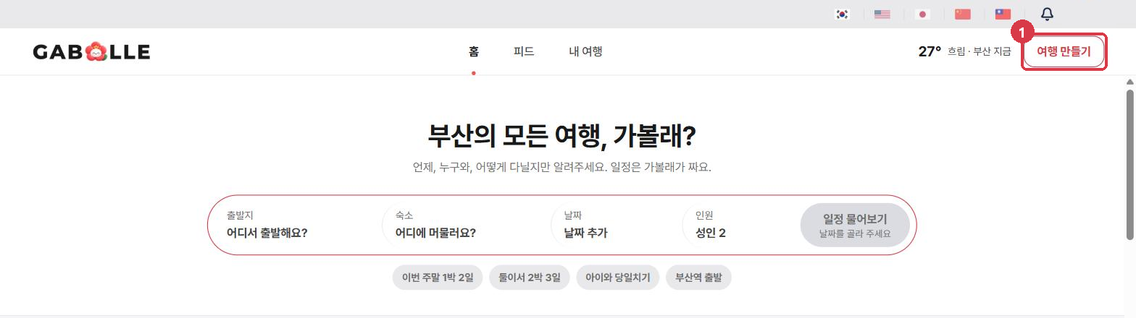
그림 1. 홈 — 우측 상단 「여행 만들기」
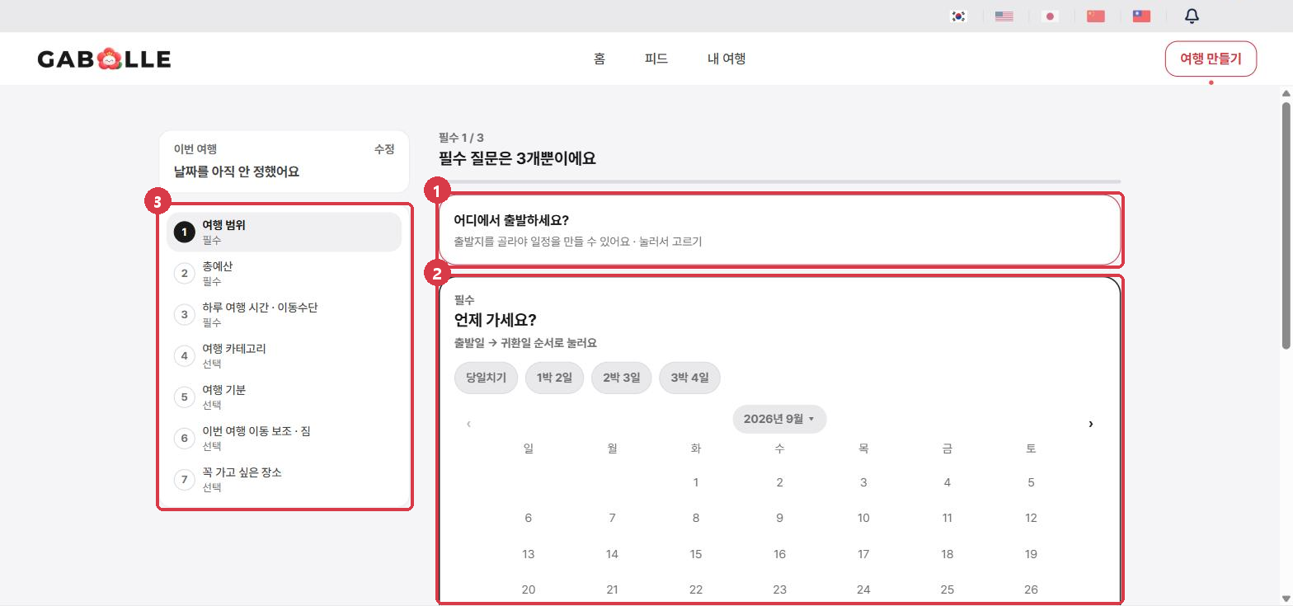
그림 2. 여행 조건 — ① 출발지, ② 날짜, ③ 질문 목록
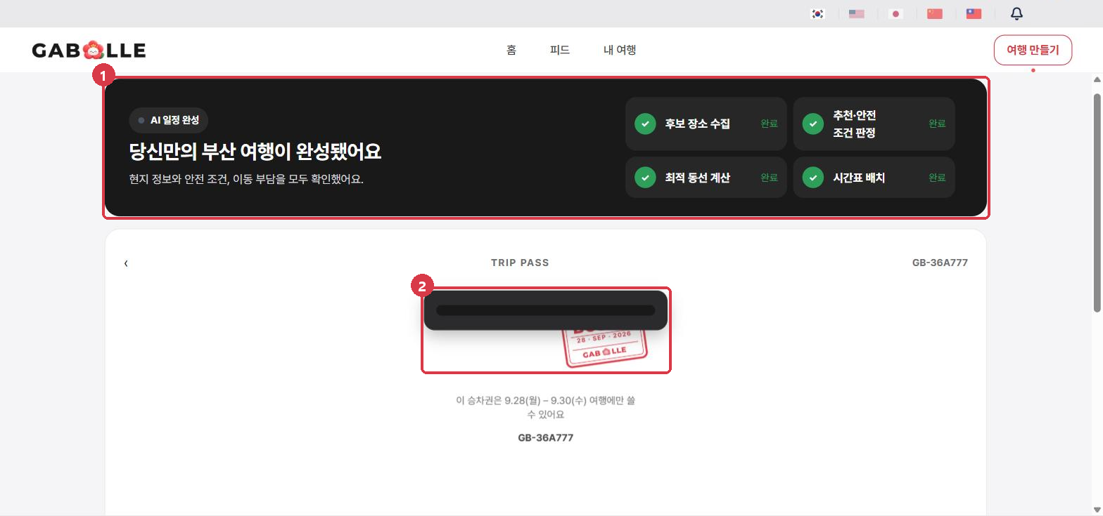
그림 3. 일정 생성 — ① 진행 단계, ② 승차권
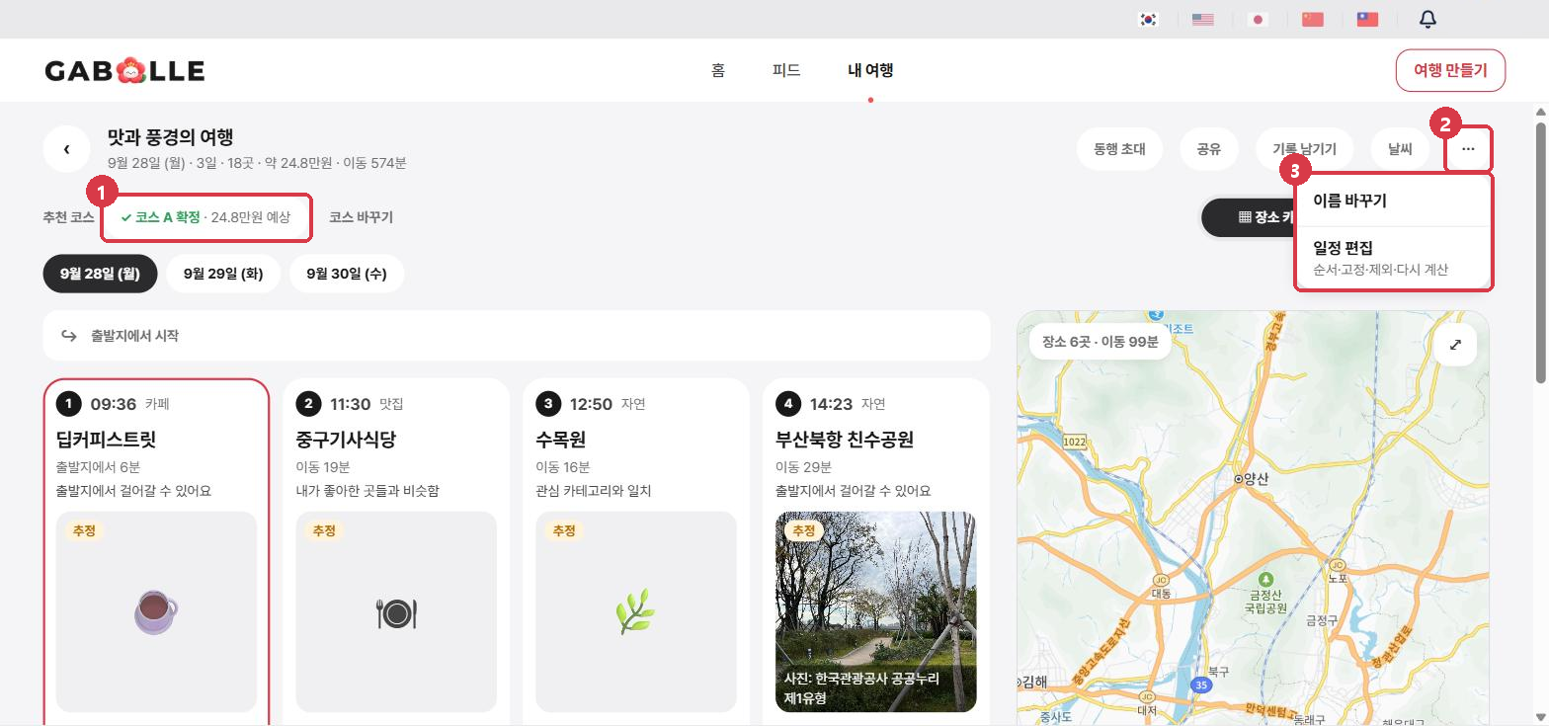
그림 4. 일정 — ① 확정된 코스, ② 더보기, ③ 일정 편집
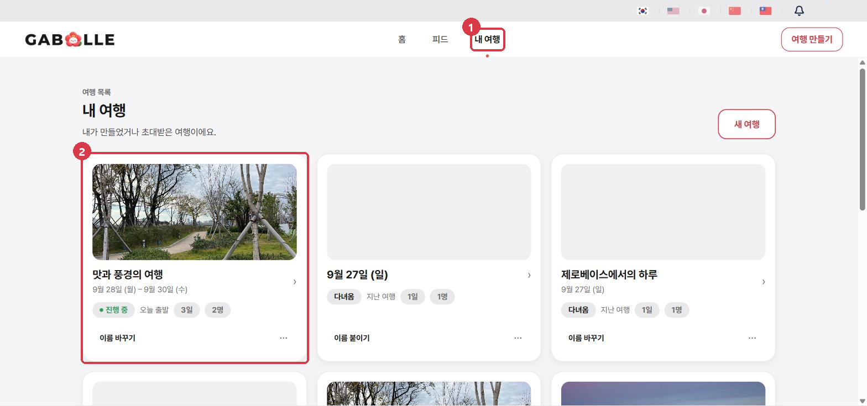
그림 5. 내 여행 — ① 상단 메뉴, ② 여행 카드
생성이 오래 걸리면 진행 단계를 설명하며 기다린다. 실패 안내가 뜨면 「조건 다시 확인하기」로 돌아가 입력과 네트워크를 확인한다. 생성은 1회만 하고, 다시 시도했다면 그 사실을 말한다.

